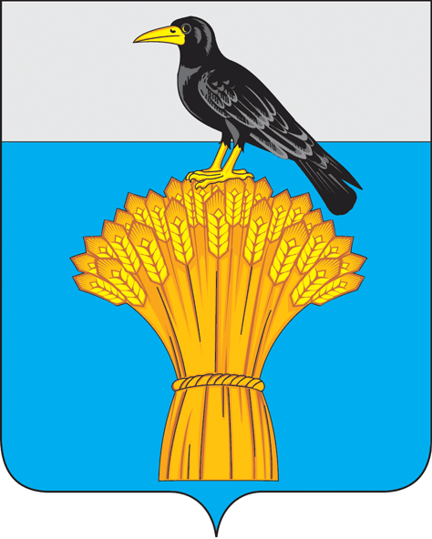

АДМИНИСТРАЦИЯ МУНИЦИПАЛЬНОГО ОБРАЗОВАНИЯ
ГРАЧЕВСКИЙ РАЙОН ОРЕНБУРГСКОЙ ОБЛАСТИ
П О С Т А Н О В Л Е Н И Е
14.04.2025 № 250 п
с. Грачевка

О внесении изменения в постановление администрации муниципального образования Грачевский район Оренбургской области от 05.10.2018 №557-п

В связи с кадровыми изменениями в администрации муниципального образования Грачевский район Оренбургской области п о с т а н о в л я ю:
1. В постановление администрации муниципального образования Грачевский район Оренбургской области от 05.10.2018 №557-п «О создании комиссии по проведению торгов (конкурсов, аукционов) по продаже земельных участков, находящихся в муниципальной собственности муниципального образования Грачевский район Оренбургской области и государственная собственность на которые не разграничена или права на заключение договоров аренды таких земельных участков на территории муниципального образования Грачевский район Оренбургской области» внести следующее изменение:
1.1. Приложение №1 изложить в новой редакции согласно приложению.
2. Контроль за исполнением настоящего постановления возложить на заместителя главы администрации по экономическому развитию – начальника отдела экономики.
3. Постановление вступает в силу со дня его подписания и подлежит размещению на официальном сайте администрации муниципального образования Грачевский район Оренбургской области.

Глава района Д.В. Филатов

Разослано: членам комиссии, Трифоновой Е.В.

Приложение к постановлению администрации района от _______ №________

Состав комиссии по проведению торгов (конкурсов, аукционов) по продаже земельных участков, находящихся в муниципальной собственности муниципального образования Грачевский район Оренбургской области и государственная собственность на которые не разграничена или права на заключение договора аренды таких земельных участков на территории муниципального образования Грачевский район Оренбургской области

Бахарева Ольга Анатольевна | - председатель комиссии – заместитель главы администрации по экономическому развитию – начальник отдела экономики
Миронова Наталья Юрьевна | - заместитель председателя комиссии, начальник отдела по управлению муниципальным имуществом
Скрипникова Ирина Петровна | - секретарь комиссии – главный специалист отдела по управлению муниципальным имуществом
Члены комиссии:

Матыцин Виктор Валерьевич | - заместитель главы администрации – начальник управления сельского хозяйства
Миронова Светлана Ивановна | - главный специалист отдела организационно-правовой и кадровой работы
Палухина Елена Анатольевна | - заместитель главы администрации - руководитель аппарата администрации – начальник отдела организационно-правовой и кадровой работы
Уколов Сергей Александрович | - начальник отдела архитектуры и капитального строительства
Унщикова Ольга Анатольевна | - начальник финансового отдела администрации района

